РЕГИСТРАЦИЯ ЗА УЧАСТИЕ
Национални награди за строителство и инвестиции 2019 - 2020
/СРОК ЗА ПОДАВАНЕ - ДО 05.03.2020/ WWW.INVESTBUILD.EU

КОМПАНИЯ (ИМЕ И ФАМИЛИЯ) НА СТРОИТЕЛЯ И/ИЛИ ИНВЕСТИТОРА:
...........................................................................................................

КОМПАНИЯ (ИМЕ И ФАМИЛИЯ) НА АРХИТЕКТА:
...........................................................................................................

НАИМЕНОВАНИЕ
НА СГРАДАТА/ПРОЕКТА, КОИТО КАНДИДАТСТВАТ:
......................................................................................................

АДРЕС:
.........................................................................................................................................
(контакти-телефон,майл,уеб-страница)

КАТЕГОРИЯ: .................................................................................................................................
(посочват се категориите, за които кандидатствате)

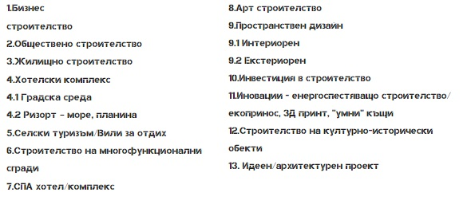




ИМЕ НА СОБСТВЕНИК/МОЛ:
................................................................................................

Декларирам,
че съм запознат с регламента:

Подпис/печат: ...........................................................

В категориите от №1 до №7 може да кандидатствате със сгради, завършени на Акт
15 или Акт 16 (може да не са влезли в експлоатация), завършени в периода 18 – 20г.
В категориите от №8 до №13 може да се кандидатства със завършени на Акт 15 или
Акт 16 сгради, с проекти или със сгради в строеж.

Към заявката за участие приложете:

  - Описание на фирмата и сградата-кандидат във формат Word –
в обем до една А4 страница.
  - Цифрови фотографии (над 200 Килобайта) – минимум 5 – максимум 10 броя (интериор, екстериор).
  - CD с видео-презентация за проекта-кандидат (не е задължително условие, но е от полза за видео-визитките)

Изпратете всичко на майл: awards@investbuil.eu

РЕГИСТРАЦИЯТА ЗА УЧАСТИЕ Е НАПЪЛНО БЕЗПЛАТНА. МОЖЕ ДА ЗАПОЗНАЕТЕ С ЦЯЛАТА ИНФОРМАЦИЯ, ОТНОСНО ЦЕРЕМОНИЯТА НА СЛЕДНИЯТ АДРЕС: WWW.INVESTBUILD.EU/AWARDS

*Организаторите не носят отговорност за достоверността на подадената информация в заявката за участие

Заявките и документите за участие не се връщат на заявителя.

........

...................
те)

